IDEMO PONOVITI GLAZBENE INSTRUMENTE!

NAJČEŠĆI GLAZBENI INSTRUMENTI SU…

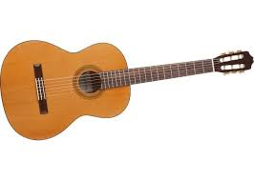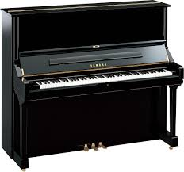
GITARA KLAVIR

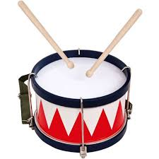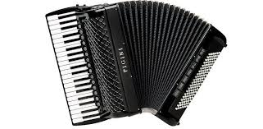
BUBANJ HARMONIKA

ZADATAK:
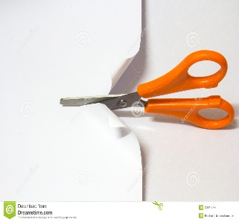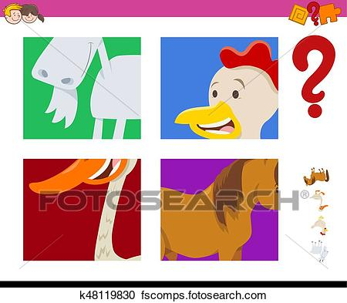
ZAJEDNO S ČLANOM OBITELJI IZREŽI SLIČICE I IMENUJ TRAŽENU.
*Napomena:
Možda te sličice već imate – u tom slučaju ne trebate ih ponovno izrezivati, nego samo ponoviti imenovanje.

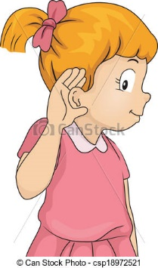
POSLUŠAJ KAKO SVIRAJU TI INSTRUMENTI

